

***ОТ СОЗДАТЕЛЕЙ «ДОМ НА ГЛУБИНЕ»***

**ХОРРОР**

**«СИНИСТЕР. ПОЖИРАТЕЛЬ ДУШ»**

**27 июня** компания Global Film выпустит в российский прокат хоррор-триллер **«СИНИСТЕР.ПОЖИРАТЕЛЬ ДУШ»** от режиссеров **Александра Бустильо** и **Жюльена Мори** («Техасская резня бензопилой: Кожаное лицо», «Азбука смерти 2», «Дом на глубине»).

Главные роли в картине исполнили **Виржини Ледуайен** («Пляж») и **Поль Ами** («Борджиа»).

**Синопсис:**

Легенды оживают в самые мрачные времена. Пожиратель душ был местной байкой, но, когда в этой тихой деревне начали исчезать дети, о демоне вновь заговорили. Два детектива, ведущих расследование, не верят в потустороннее, но вскоре им придется столкнуться с ужасающей правдой: Пожиратель душ существует. И он вышел на охоту.

[**СМОТРЕТЬ ТРЕЙЛЕР**](https://youtu.be/_dqBH88ieDY)

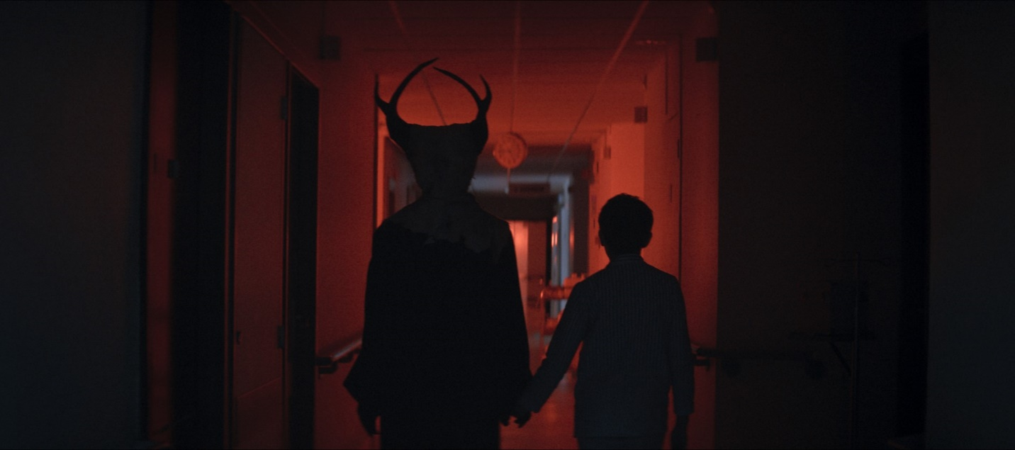

**СЮЖЕТ ФИЛЬМА**

«Синистер. Пожиратель душ» - это не просто мрачный и зловещий хоррор, а фильм-головоломка с мощной детективной составляющей и неожиданными сюжетными поворотами.

**По сюжету** в небольшом французском городке под названием Вогезы начинают таинственным образом исчезать дети. Местные жители уверены, что это дело рук Пожирателя душ – демона из легенды, которым обитателей городка пугали с самого детства. Казалось, что это просто сказка, но все улики указывают на то, что похититель действует именно так, как действовал бы мифический персонаж.

Детективы Элизабет Гардиано и Франк де Ролан не верят в потусторонние силы. По их мнению, все в этом мире имеет логическое объяснение. Но, начав расследовать это дело, их логика и убеждения пошатнулись. Вмешательство сверхъестественного становится все очевиднее. При этом многое стоит на кону, чтобы рисковать истиной из-за своих убеждений.

**ГЛАВНЫЕ РОЛИ**



Роль Элизабет Гардиано досталась талантливой французской актрисе **Виржини Ледуайен**, известной по фильму Дэнни Бойла «Пляж», где она сыграла одну из главных ролей вместе с Леонардо ДиКаприо. После яркого взлета актриса снялась во многих проектах, в том числе в жанре хоррор, среди которых картина «Лес теней» с Гари Олдманом.

Роль детектива Франка де Ролана исполнил обладатель международных кинонаград, номинант на премию «Сезар» **Поль Ами**. За свою долгую карьеру он успел поработать вместе с Дайаной Крюгер, Жаном Рено, Венсаном Касселем и многими другими именитыми актерами, но настоящую популярность Ами приобрел благодаря сериалу «Борджиа».

**РЕЖИССЕРЫ**

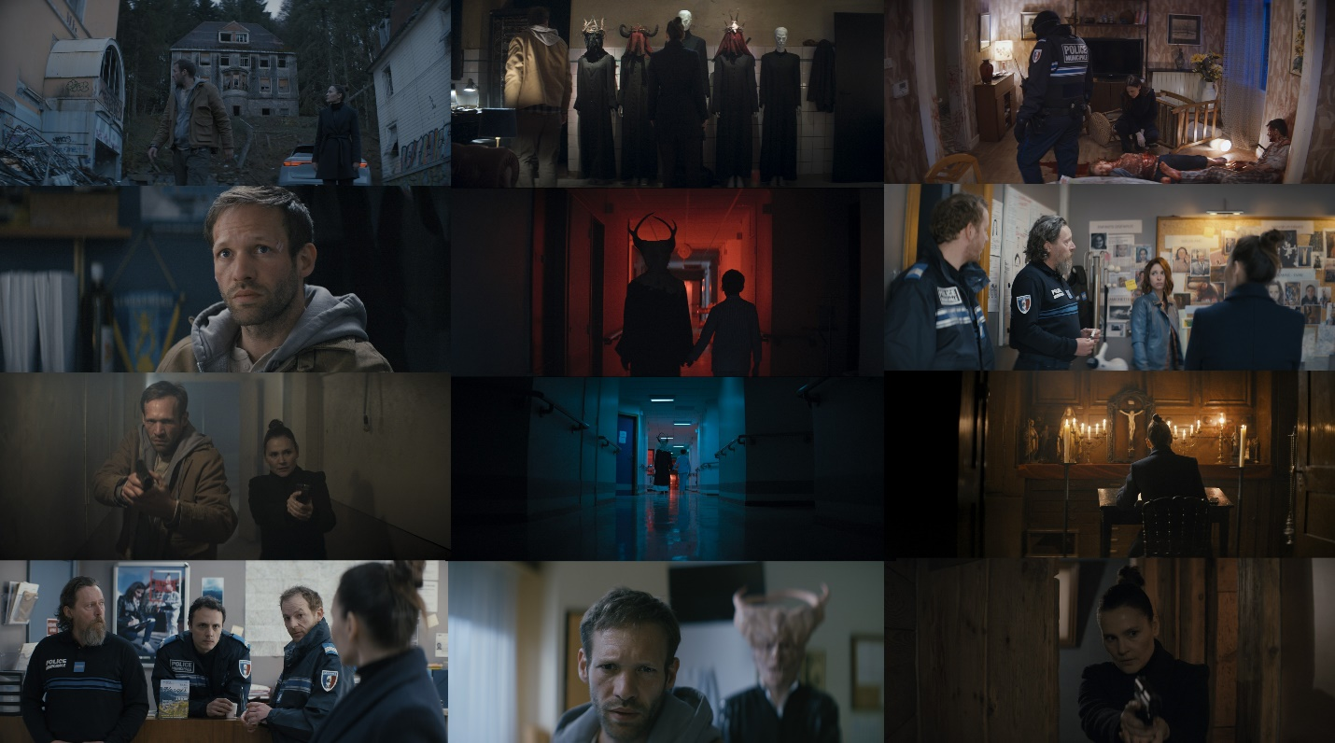

Режиссерами фильма выступили **Александр Бустильо** и **Жюльен Мори**, зарекомендовавшие себя в Европе и Голливуде как креативный творческий дуэт, специализирующийся на жанре хоррор. В поисках вдохновения они не боятся исследовать разные мифы, легенды и фантастические рассказы.

Жюльен Мори учился в Высшей школе аудиовизуальной реализации в Париже. Получив диплом, он снял несколько короткометражных фильмов. Александр Бустильо прошел обучение в университете Сен-Дени, имеет степень магистра по кинематографии и аудиовизуальным исследованиям.

Мори и Бустильо работают вместе с 2005 года. Одна из ранних картин творческого дуэта – хоррор «Мертвенно-бледный» о вампирах во французской Бретани. Фильм был отлично принята критиками на кинофестивале в Торонто и других фестивалях. В 2017 году вышел их фильм «Техасская резня бензопилой: Кожаное лиц» – предыстория к культовой франшизе, в которой рассказано о том, как Джед Сойер стал каноническим убийцей.

Теперь Александр Бустильо и Жюльен Мори рассказали совершенно новую историю, которая имеет огромный потенциал в своем сегменте. «Синистер. Пожиратель душ» станет ярким аттракционом для любителей испытать свои нервы на прочность. При создании картины, огромная работа была направлена именно на визуальную составляющую, так что новый хоррор предназначен для самых больших экранов.

**СИНИСТЕР. ПОЖИРАТЕЛЬ ДУШ // THE SOUL EATER**

Производство: Франция, 2024

Жанр: хоррор, триллер

Релиз в России: 27.06.2024

Прокатчик в России: Global Film

Режиссеры: Александр Бустильо, Жюльен Мори

В ролях: Виржини Ледуайен, Поль Ами, Сандрин Боннер, Франсис Рено, Малик Зиди, Лиа Уссади-Лессер, Кристоф Фавр

18+

**Синопсис:**

Легенды оживают в самые мрачные времена. Пожиратель душ был местной байкой, но, когда в этой тихой деревне начали исчезать дети, о демоне вновь заговорили. Два детектива, ведущих расследование, не верят в потустороннее, но вскоре им придется столкнуться с ужасающей правдой: Пожиратель душ существует. И он вышел на охоту.

**ПРЕСС-МАТЕРИАЛЫ:** [**https://disk.yandex.ru/d/9lODP31WVF1XUg**](https://disk.yandex.ru/d/9lODP31WVF1XUg)

Постер <https://disk.yandex.ru/d/BLAMjevRPKvdYQ>

Трейлер <https://disk.yandex.ru/d/JMzFKuOtmvlTng>

Кадры <https://disk.yandex.ru/d/t-c4mXA0vITIAw>

Пресс-релиз <https://disk.yandex.ru/d/ElAVsfzAVIEoPA>

**Смотреть трейлер:**

YouTube <https://youtu.be/_dqBH88ieDY>

VK <https://vk.com/video-214294644_456239666>